东风吹来满目春
——学会召开学习党的二十大精神专题学习教育会和常务理事会

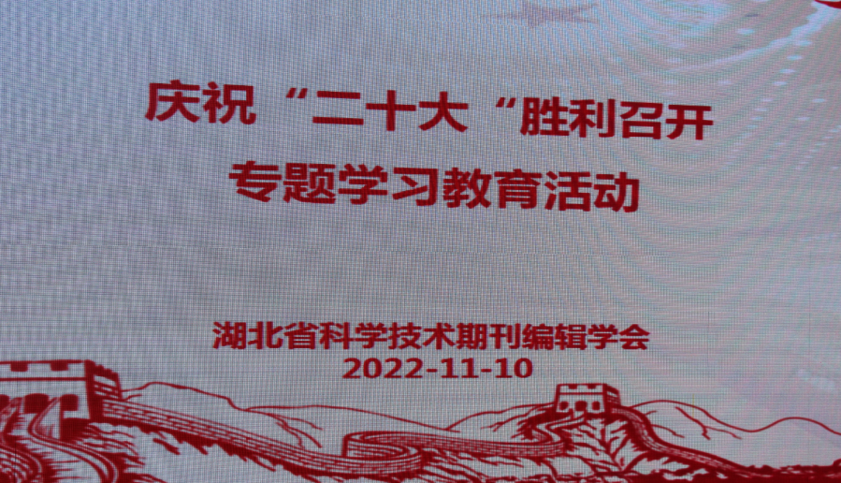
2022年11月10日，湖北省科学技术期刊编辑学会党支部和常务理事会成功召开了学习党的二十大精神专题学习
教育会和常务理事会。学会党支部成员、常务理事会全体同志参加会议。
活动开始，全体起立，大家高举五星红旗，合唱了“没有共产党就没有新中国”。
学会党支部书记邱观建理事长，激情满怀地宣讲了二十大精神，分享了学
习二十大精神的感想体会。邱书记说，大家必须牢记报告中提出的高举中国特色社会主义伟大旗帜，全面贯彻习近平新时代中国特色社会主义思想，确立一个中心任务，即建成中国社会主义现代化建设宏伟目标。必须做到三个务必：不忘初心、牢记使命，谦虚谨慎、艰苦奋斗，敢于斗争、善于斗争。
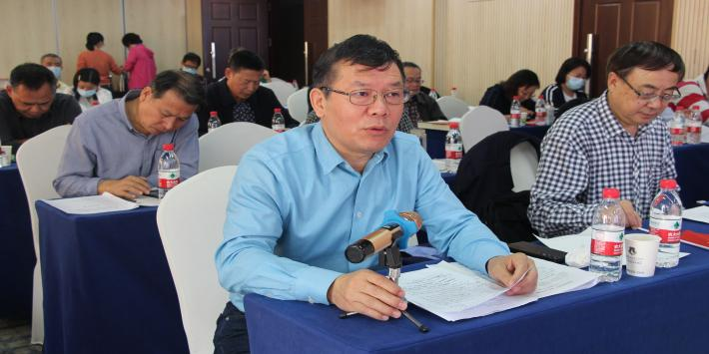
邱书记说，党的二十大强调指出，教育、科技、人才是全面建设社会主义现代化国家的基础性、战略性支撑。必须坚持科技是一生产力、人才是第一资源、创新是第一动力，深入实施科教兴国战略、人才强国战略、创新驱动发展战略，开辟发展新领域新赛道，不断塑造发展新动能新优势。
学会党支部副书记施华同志主持会议
邱书记说，党的二十大报告还提出了六大行动、七大工程。这些奋斗目标和美好展望，给全国人民带来了新的期
盼。党的二十大的强劲东风吹来，使每个中国人看到的是满目春色。
在常务理事会上，邱理事长以“奋战疫情夺胜利，学会工作创佳绩”为题，
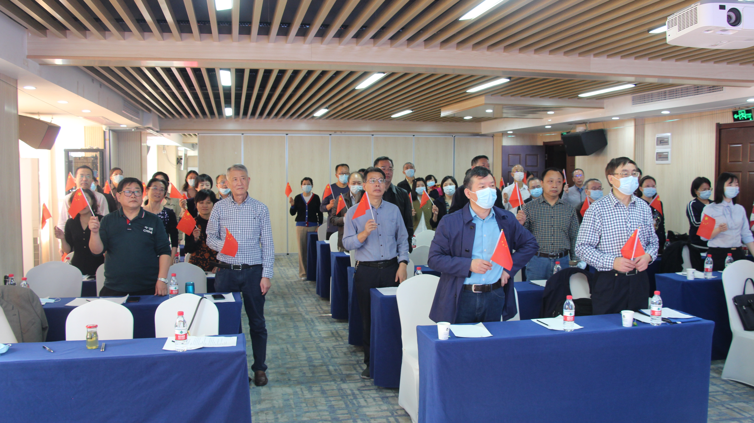
集体合唱“没有共产党就没有新中国”
通报了2022年学会努力完成的十项工作：党建工作创佳绩、学术活动五个一、楚天计划制文件、科普宣传共奋力、框架搭起蓝皮书、长江保护出专辑、站点建设排头兵、网上办公顺众意、建家工作会员赞、先进集体齐贺喜。
常务理事在研究学会工作时，首先对邱理事长“庆祝党的二十大胜利召开”专题学习报告给予了极高的评价，认为邱理事长学习宣传党的二十大精神，高举旗帜，为大家树立了榜样。
大家对邱理事长2022年的工作报告感到满意。认为在疫情严重的2022年，学会在党支部和理事会的领导下，大家同心同德、和衷共济，依然取得了可喜的成绩，获得了省人社厅、省科协共同授予的全省科协系统“先进集体”的殊荣。
对于学术部的工作提案，关于延期换届的提案，今年试行评选2022年科普宣传先进集体的提案，与会常务理事一致表示赞同。认为每个提案都说出了大家心里的话，言之有理，理之有据。
最后，会议主持人、学会党支部副书记施华同志说，今天的会议开得很好！
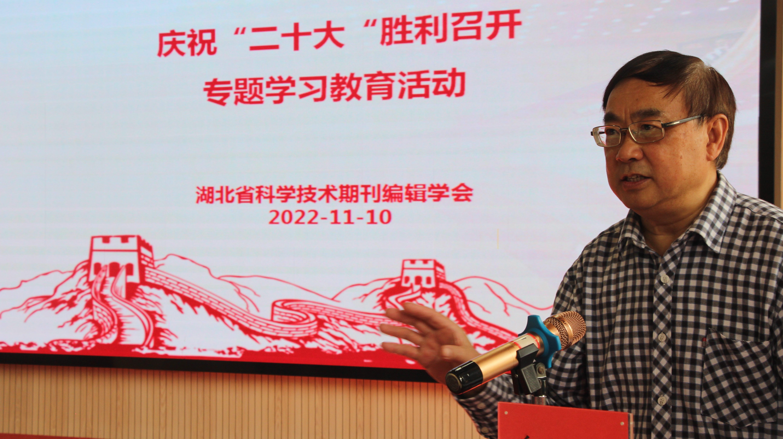
学会党支部书记邱观建同志讲党课
气氛热烈、成果丰硕、心情舒畅。同志们，我们所处的时代充满机遇与挑战，
我们肩负的使命伟大而光荣。我们要坚持守正创新、团结奋斗，坚决答好高水平科技自立自强新考题，为全面建设社会主义现代化国家、全面推进中华民族伟大复兴做出新的贡献！

（卢先蓉/文/图）

